**Значение витаминов в жизни ребенка, польза овощей и фруктов**

Витамины имеют большое значение в питании детей. Это биологически активные вещества, играющие важную роль в жизнедеятельности организма. Они регулируют обменные процессы, повышают сопротивляемость организма, связаны с процессами роста и развития. Витамины не синтезируются в организме и поэтому должны поступать в организм с пищей. При недостаточном их поступлении могут возникнуть гиповитаминозы или авитаминозы. Это может быть следствием их сниженного содержания в продуктах в зимне-весенний период или при неправильном приготовлении пищи, когда витамины разрушаются.

Витамины делят на 2 группы: **водорастворимые и растворимые в жирах.**

**К водорастворимым** относятся: аскорбиновая кислота (витамин С), тиамин (витамин В1), рибофлавин (витамин В2), ниацин (витамин РР), пиридоксин, фолевая и пантотеновая кислоты, биотин.

**К жирорастворимым** относятся: ретинол и токоферол.

Приведём симптоматику изменений происходящих в организме детей при недостаточном поступлении отдельных из них и основные источники поступления витаминов.

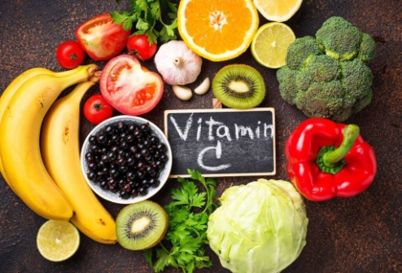

При недостаточном поступлении **витамина С** в организме возникают вялость, недомогания, сонливость. При наиболее выраженном дефиците повышается ломкость сосудов, склонность к кровоточивости.

Основными источниками витамина С являются зелень, свежие овощи, фрукты, ягоды. Витамин С легко разрушается при нагревании и хранении. Однако, даже в зимнее время хорошо сохраняется в таких ягодах и плодах, как чёрная смородина, цитрусовые, при замораживании ягод и овощей.

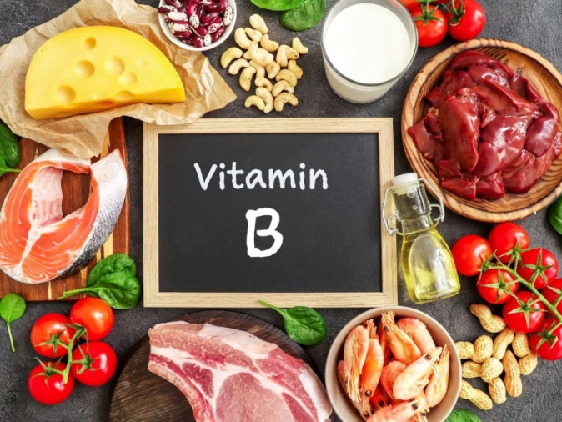

При недостаточном поступлении  **витамина В1** отмечается мышечная слабость. У детей раннего возраста снижается аппетит, происходят запоры, вздутие живота, нарушается сопротивляемость организма. Витамин В1 содержится в ржаном хлебе, дрожжах, крупах (овсяная, пшено), бобовых, субпродуктах.

При недостаточном поступлении **витамина В2** у детей отмечается падения в прибавке массы тела, роста. На коже появляются сухость, шелушение, трещины в углах рта.

Витамин В2 в значительном количестве содержится в продуктах животного происхождения: мясе, печени, яйцах, дрожжах (пивных, пекарских), молочных продуктах, твороге, сыре, цветной капусте, зелёном луке, перце.

При недостаточном поступлении **витамина В6** у детей возникает повышенная возбудимость, раздражительность, появляется судорожный синдром, изменение на коже в виде экземы.

При недостатке **витамина В12** наблюдаются малокровие, нарушение в желудочно-кишечном тракте. Содержится в мясе, субпродуктах, яичном желтке, молоке, сыре.

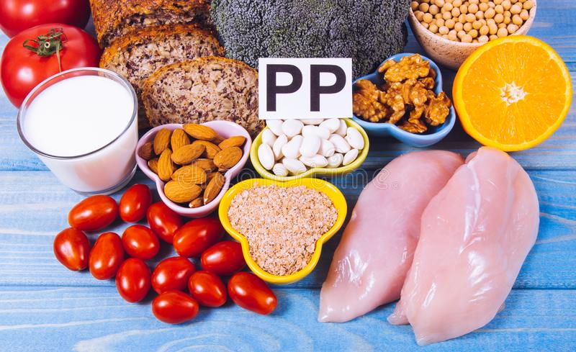При недостатке **витамина РР** нарушается нервная система, ребёнок становится раздражительным, беспокойным, его мучает бессонница, полиневриты. Витамин РР содержится в мясе, рыбе, субпродуктах, грибах, хлебе, гречневой крупе, картофеле.

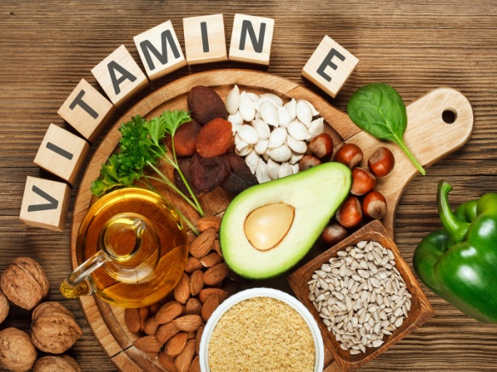

При недостатке **витаминаЕ** наблюдается, мышечная слабость, малокровие, вялость. Витамин Е содержится в зелёных частях растений, салате, шпинате, капусте, зелёном горошке, мясе, печени, яйцах.

Нормы физиологических потребностей детей в витаминах изложены - *СанПиН 2.3./2.4. 3590-20 «Санитарно-эпидемиологические требования к организациям общественного питания». Приведём нормы потребностей отдельных из них в питании детей*

**Потребность в витаминах детей разных возрастных групп (сут.)**

|  |  |  |
| --- | --- | --- |
| Показатели | Потребность в витаминах (сут.) |  |
| 3-7 лет | 7-11 лет |
| Витамин С/мг/сут | 50 | 60 |
| Витамин В1/мг/сут | 0,9 | 1,2 |
| Витамин В2/мг/сут | 1,0 | 1,4 |
| ВитаминА/мкг/ рет. экв | 500 | 700 |
| Витамин Д/мкг/сут | 10 | 10 |
| Витамин В6/мг/сут | 1,2 | 1,5 |
| Витамин В12/мкг/сут | 2,0 | 3,0 |

Зимой и весной при отсутствии свежих овощей и фруктов рекомендуется включать в меню свежезамороженные или сезонные продукты:

овощи (капуста, морковь, репа, лук, чеснок и др.), фрукты (гранаты, цитрусовые, яблоки и др.), а также различные виды орехов и сухофруктов.

Ежедневные перекусы данными продуктами помогут обогатить рацион микро и макроэлементами для активности иммунной системы и обмена веществ.

Орехи и фрукты можно использовать в качестве заменителей сладостей. Если дети не хотят есть отдельно фрукты, в меню включайте их в салаты, заправленные йогуртом

В рационы детей полезно ежедневно включать фрукты. Самый здоровый выбор-сезонные яблоки или цитрусовые. Хорошей альтернативой будут сухофрукты.

Здоровье наших детей во многом зависит от правильно организованного питания, в том числе обогащённого витаминами. Оно является одним из основных факторов, влияющих на рост и развитие ребёнка, укрепляет иммунную систему, и как следствие, направлено на профилактику инфекционных заболеваний и заболеваний алиментарно-зависимого происхождения.